Государственное бюджетное дошкольное образовательное учреждение детский сад № 67 Приморского района

Речевые игры с использованием технологии моделирования на материале русских народных сказок

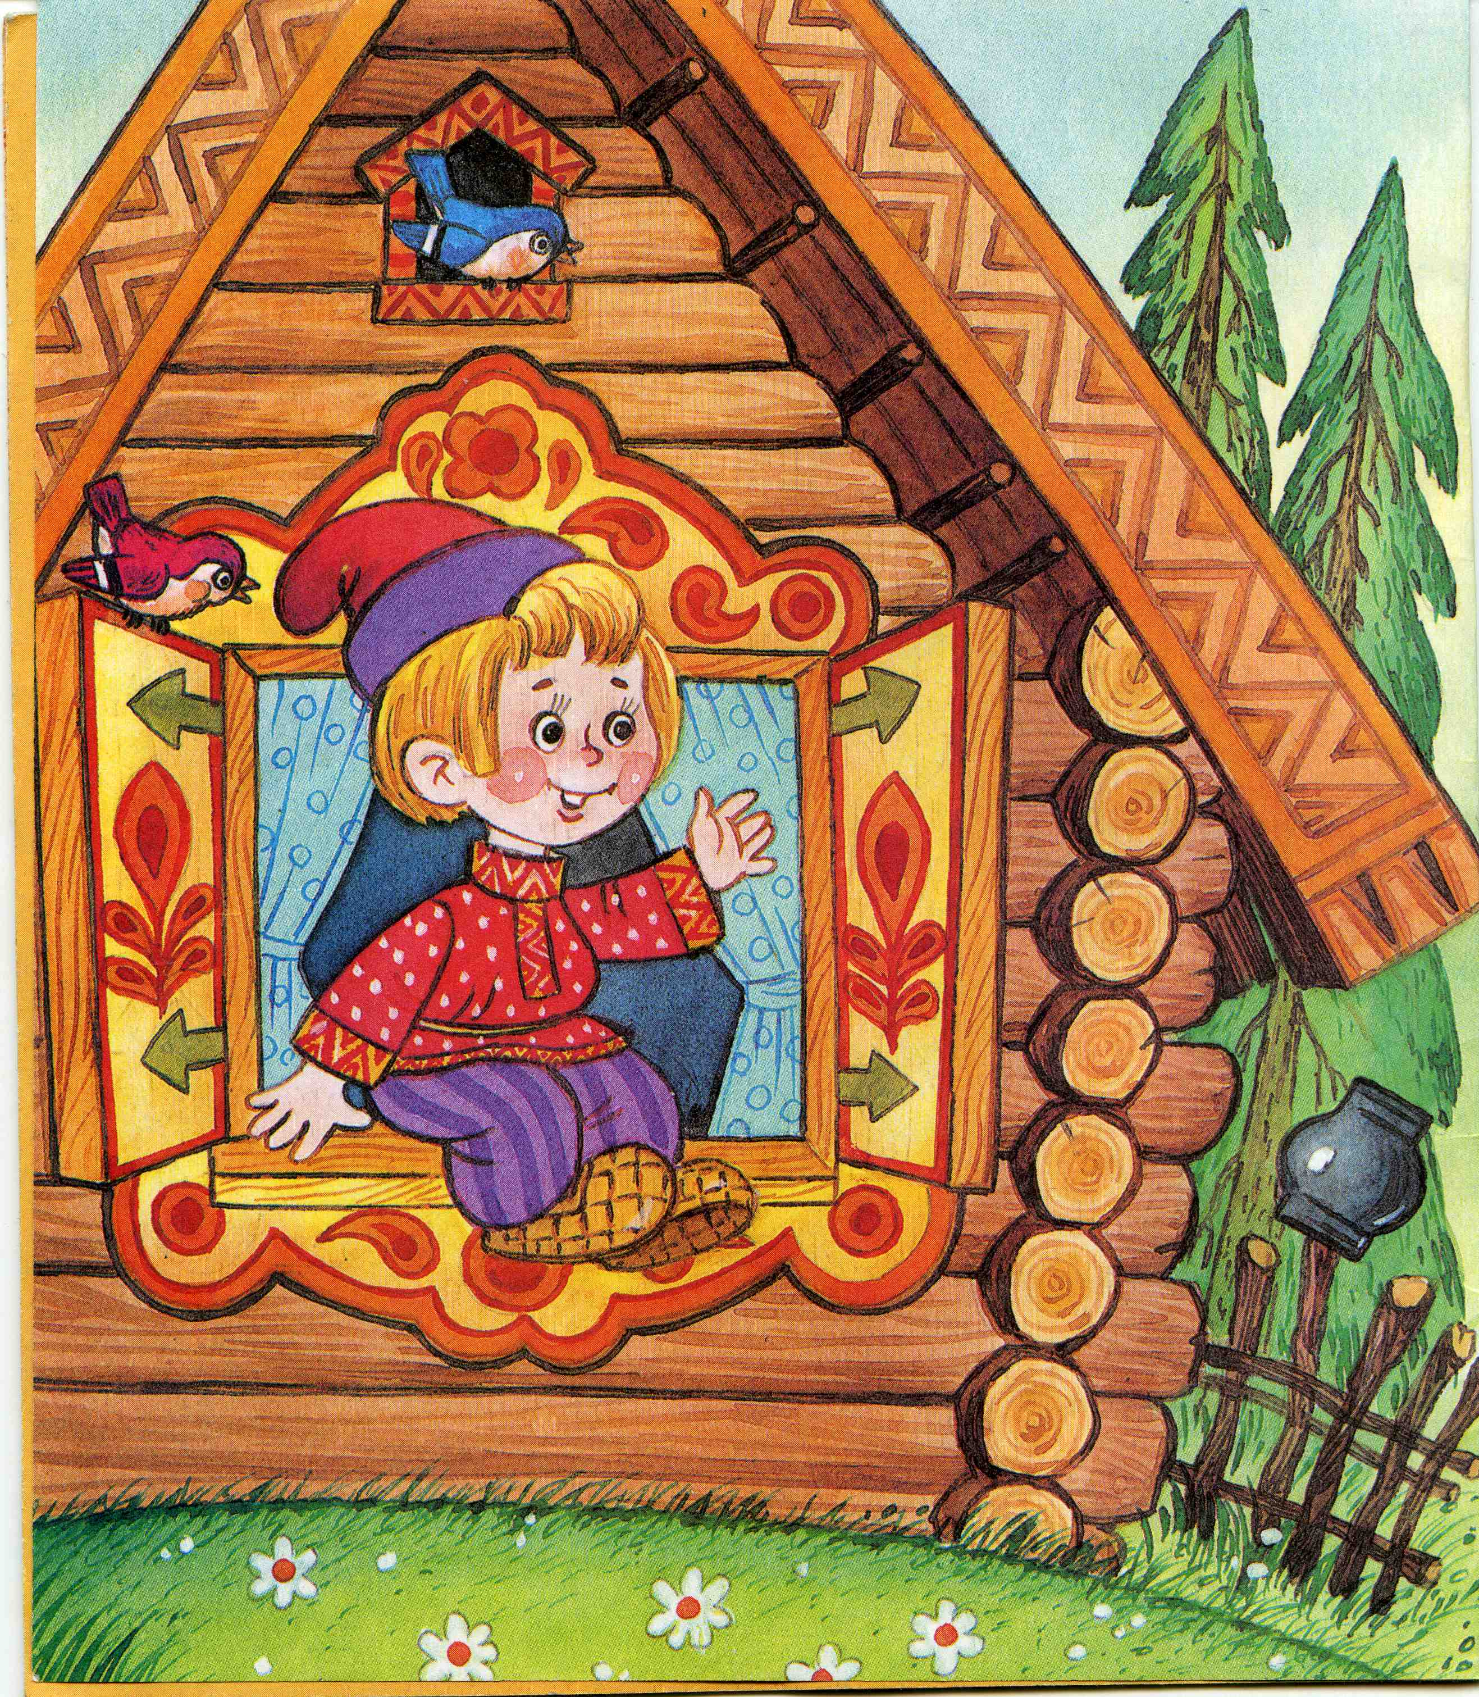

Материал подготовила: воспитатель Дмитриева Наталия Ивановна – педагог высшей категории

Санкт-Петербург
2014
От автора

Вашему вниманию предлагается серия дидактических игр с использованием технологии моделирования на материале русских народных сказок.
Игры с использованием моделирования можно проводить в режимные моменты, а также включать в непосредственно-образовательную деятельность детей дошкольного возраста по рассказыванию русских народных сказок.

О моделировании русских народных сказок

Уровень речевого развития детей старшего дошкольного возраста предполагает свободное владение родным языком: умение полно и последовательно излагать свои мысли, строя сложные развернутые предложения, логически обосновывая свои высказывания; свободно пересказывать небольшие рассказы и сказки, описывать произошедшие события, правильно произносить речевые звуки и многосложные слова.
Как же научить детей свободному владению родным языком? С помощью каких средств? Одним из средств является моделирование – современная технология познавательно-речевого развития детей дошкольного возраста.
Наглядное моделирование – это воспроизведение существующих свойств изучаемого объекта, создание его заместителя и работа с ним. Моделирование осуществляется на основе графической знаковой символики.

Первый этап работы по моделированию.

В младшей группе развитие речи осуществляется через ознакомление с художественной литературой на основе произведений разных жанров. Среди них особое место занимают русские народные сказки. В этом возрасте необходимо учить детей слушать сказки, следить за развитием действия, сочувствовать положительным героям. В средней группе продолжается знакомство детей со сказкой. Дети не только запоминают содержание сказки, но и учатся отвечать на вопросы, связанные с содержанием. Работа по моделированию сказок состоит из нескольких этапов. На первом этапе целесообразно вводить наглядные модели только в процесс пересказывания детьми русских народных сказок. Цель на этом этапе работы – научить с помощью заместителей запоминать персонажей сказки и главные события. Работу по обучению пересказыванию русских народных сказок с помощью моделирования целесообразно начинать с трёх лет. Разыгрывать с заместителями можно такие сказки, как «Колобок», «Репка», «Три медведя», «Волк и семеро козлят», «Маша и медведь», «Кот, Петух и Лиса», «Теремок».
Старшие дошкольники сразу после рассказывания сказки рисуют иллюстрации к ней. В младшем и среднем возрасте дети с иллюстрированием еще не справляются, поэтому вместо этого можно провести моделирование эпизодов сказки – так дети легче усвоят ее образное содержание. Нарисовав длинные ушки, ребенок видит не просто кружок, а зайчика, который прыгает и убегает от лисы. Рисуя или выкладывая на бумаге домик, ребенок ярче представляет себе терем-теремок.
Ребенок может использовать заместители на основе цвета, характерного для внешнего вида персонажа, например, круг серого цвета будет обозначать Серого Волка. Если брать за основу соотношение величин героев, например, в сказке «Теремок», то заместителями будут полоски разной длины. Возможно также использование символики цвета, когда положительный герой обозначается светлыми тонами, а отрицательный – темными, например, Баба Яга – черным кругом, а Алёнушка – белым.
Ребенка надо научить не просто играть с предметами-заместителями, а четко соблюдать последовательность действия сказки. Это поможет ему анализировать основные события и связь между ними.

Второй этап работы по моделированию.

Постепенно дети учатся соотносить два вида действительности (изображаемая и изображающая, моделируемая и моделирующая), рассматривать и использовать одну из них как копию или заместитель другой. У детей появляется возможность придумывать собственные истории, сказки, то есть в работу включается воображение. Эта работа предусматривается на втором этапе введения моделей при ознакомлении со сказками.
Чтобы дети почувствовали в себе желание творить, поверили в свой успех, необходимо провести подготовительную работу. Целесообразно подобрать комплекс игр и упражнений, имеющих не единственное решение и одновременно развивающих наблюдательность. Например, игры «Хорошо – плохо», «На что похожи», «Цепочка слов», «Угадай, кто…», «Сундучок», «Кто что делает?», «Гимнастика ума» и другие.
Второй этап является творческим и направлен на обучение составлению сказок самими детьми с помощью наглядных моделей и схем. Здесь правомерно включить в работу с детьми разные игры, упражнения, задания на развитие воображения, которые помогут детям стать свободнее, избежать готовых образцов, штампов, шаблонов и подтолкнут к поиску своих собственных оригинальных решений.

Заключение.

В результате такой деятельности впечатления от прочитанной сказки будут более полными и яркими. Дети хорошо запомнят всех героев сказки и не запутаются в сюжете.
Необходимое условие работы с детьми с применением моделирования – быть терпеливым, потому что немедленных результатов быть не может.
Рисунки и речевое творчество детей рекомендуется поместить в альбом и предложить родителям дома продолжить занятия по моделированию сказок.
Дидактические игры

Игра для детей младшего дошкольного возраста
«Назови героев сказки с помощью моделей»

Предварительная работа:
Для выявления структуры сказки, формирования умения выделять наиболее существенные моменты можно использовать разные наглядные модели. Наиболее простой вид наглядных моделей – модель сериационного ряда. Она может выглядеть, например, как картонные полоски, кружочки или треугольники разной величины и разных цветов. Например, чтобы разыграть сказку «Репка» нужен желтый кружок (репка) и 6 треугольников разной длины для персонажей сказки. Вместе с детьми можно заранее обсудить, кого из героев произведения должен замещать тот или иной треугольник. Затем, когда эту часть работы дети успешно освоят, можно предложить им самостоятельно разложить заместители.
Главное – научить детей абстрагироваться от мелких деталей и подробностей, помочь понять принцип замещения: заместители обладают теми же признаками и свойствами, что и реальные предметы.
Введение наглядной модели позволит детям понять логику сказки.
Цели:
- формировать у детей умение называть главных персонажей сказки с помощью моделей-заместителей;
- формировать умение пересказывать сказку с помощью моделей.
Задачи:
- повышать речевую активность детей;
- развивать фантазию, воображение детей путем придумывания образных слов, характеризующих персонажей сказки;
- формировать представление о русских народных сказках с использованием моделирования.

Ход игры:

Воспитатель: «Дети, сейчас мы совершим путешествие в сказку. А вот, в какую, -- вы мне сейчас скажете». Воспитатель показывает детям приготовленные модели-заместители персонажей сказки и предлагает детям рассмотреть их. Можно также сосчитать их, если дети могут это сделать, самостоятельно. Если моделей много, то надо объяснить детям, что их ровно столько, сколько героев в сказке.
При проведении таких занятий особенно важно, чтобы ребенок понимал принцип замещения. Поэтому для начала занятия следует обсудить, какой треугольник и почему замещает какого-либо героя сказки. Вначале мы с ребятами решаем вопрос: на что похож этот квадрат или треугольник. Объясняем детям, что сказочные герои «спрятались» в обычные геометрические фигуры. Договариваемся, что, например, квадрат – это будущий дом, где живут герои нашей сказки. Количество геометрических фигур – треугольников и кругов – это число героев (сколько фигур, столько и героев). Например, три кружка означают, что в сказке три главных героя. Если фигуры разные по величине, значит, герои отличаются по возрасту или по росту.
После того, как дети назовут всех героев сказки, можно дать задание разложить модели-заместители героев сказки по порядку в соответствии с содержанием сказки.

Игра «Исправь ошибку»
(для младшего, среднего и старшего возраста)
Цель:
- способствовать запоминанию главных персонажей сказки и порядок их действий.
Задачи:
- развивать память и внимание;
- воспитывать умение слушать друг друга;
Ход игры:

Воспитатель: «Дети, давайте проверим, как работает ваше внимание. Я специально переставлю героев сказки местами, а вы должны будете найти и исправить ошибку». (Воспитатель переставляет местами модели-заместители персонажей сказки.)
Ребенка надо научить не просто бездумно играть с предметами-заместителями, а четко соблюдать последовательность действия сказки. Это поможет ему научиться анализировать основные события и видеть связь между ними.
Дети под руководством педагога исправляют ошибки: ставят модели-заместители на свои места. После того, как модели займут свои места, дети могут рассказать сказку, глядя на модели-заместители.
Следует помнить, что чем старше ребенок, тем сложнее игра: увеличивается количество персонажей и эпизодов сказки. Кроме того, можно усложнить игру, добавив несколько персонажей из какой-нибудь другой сказки. Дети должны назвать этих «лишних» героев из другой сказки.
Сказка для игры выбирается воспитателем в соответствии с программой и возрастом детей.

Игра для всех категорий детей дошкольного возраста
«Расскажи сказку по модели»

Цели:
- формировать представление о том, что такое русская народная сказка;
- формировать умение пересказывать знакомую сказку с помощью модели.

Ход игры:

Воспитатель: «Ребята, как вы думаете, что такое сказка? А кто сочиняет сказки? (Писатели). Да, есть авторские сказки, а есть народные. Это сказки, которые люди рассказывали друг другу из поколения в поколение: мамы и папы рассказывали сказки своим детям, а когда дети вырастали, женились и у них рождались дети, они, в свою очередь, рассказывали эти сказки. И так продолжается до наших дней.
Сегодня мы будем учиться пересказывать одну из таких русских народных сказок. Она вам хорошо известна. Поможет нам в этом вот такая красочная схема-модель, на которой в нужной последовательности, в соответствии с содержанием сказки изображены все персонажи».
После овладения детьми сериационным рядом, можно использовать двигательное моделирование. Для этого вида моделирования характерна следующая особенность: воспитатель рассказывает сказку, а дети выполняют все нужные действия (ушёл, прискакал, прилетел и так далее). Предварительно к сказкам готовятся круги одинакового размера, но разных цветов, каждый из которых обозначает конкретный персонаж. Например, к сказке «Лиса, Заяц и Петух» нужны следующие круги: белый (заяц), оранжевый (лиса), серый (собака), коричневый (медведь), красный (петух).
В некоторых сказках целесообразно сочетать два вида моделирования: двигательный и сериационный ряды. В этом случае дети сначала вспоминают сказку и решают, какому персонажу какой круг подходит. Затем воспитатель рассказывает сказку, а дети показывают на соответствующий круг и выполняют с ним простые действия.
1 вариант игры: Воспитатель: «Дети, сейчас я буду рассказывать сказку по модели, которую вы видите перед собой. Внимательно следите за моим рассказом».
После рассказывания воспитателем сказки дети проигрывают ее с помощью картонных моделей-заместителей.
2 вариант игры: Ребенка надо не просто научить играть с предметами-заместителями, а четко соблюдать последовательность действия сказки. Это поможет ему анализировать основные события и связь между ними. Например, в сказке «Теремок» ребенок перепутал порядок появления животных (лисичка появилась перед приходом зайчика). Воспитатель рисует это на схеме. Потом зарисовываются следующие эпизоды. Каждая схема отображается педагогом после того, как дети с помощью кружков изобразят очередную ситуацию. Дальше детям предлагается по этим рисункам рассказать сказку. Если дети перепутают последовательность рисунков, то перепутанные рисунки педагог прикрывает листом бумаги, оставляя открытым тот рисунок, который нужен в данный момент.
Это задание не предусматривает дословный пересказ. Оно направлено на то, чтобы помочь детям понять общий смысл сказки, выделить её основные эпизоды.

Игра для детей среднего и старшего дошкольного возраста
«Угадай сказку по модели»

Цель:
- прививать детям любовь к русским народным сказкам; способствовать запоминанию сказок.
Задачи:
- развивать диалогическую форму связной речи;
- развивать воображение и абстрактное мышление.

Ход игры:
1 вариант игры: Воспитатель предлагает детям по очереди рассмотреть наглядные предметно-схематические модели любимых русских народных сказок.
Дети по модели угадывают главных персонажей сказки и её название. За правильный ответ ребенок получает фишку. Выигрывает тот, кто наберет большее количество фишек.
2 вариант игры: Из предложенных воспитателем разных схем моделей русских народных сказок дети должны выбрать схему определенной, названной воспитателем, сказки. Например, схему-модель сказки «Лисичка со скалочкой». Выигрывает тот, кто первым угадает сказку по модели.

Игра «Нарисуй модель сказки»

Цели: учить детей: - рисуя модели-заместители персонажей сказки, запоминать их; - глядя на свой рисунок, называть героев сказки и ее основные эпизоды.
Задачи:
- развивать связную речь, воображение; - совершенствовать навыки рисования.

Ход игры:

Как нарисовать сказку и, глядя на рисунок, с его помощью, рассказать ее, если перед тобой только круги, квадраты, треугольники, линии? Вначале мы с ребятами решаем вопрос: на что похож этот квадрат или треугольник. Объясняем детям, что сказочные герои «спрятались» в обычные геометрические фигуры. Договариваемся, что, например, квадрат – это будущий дом, где живут герои нашей сказки. Количество геометрических фигур – треугольников и кругов – это число героев (сколько фигур, столько и героев). Например, три кружка означают, что в сказке три главных героя. Если фигуры разные по величине, значит, герои отличаются по возрасту или по росту. Дальше переходим к рассказыванию знакомой сказки и одновременному рисованию героев – это следующий этап работы. Дети с удовольствием рисуют, отвечают на вопросы друг друга и воспитателя о героях сказки, обмениваются впечатлениями. Вместе с воспитателем дети вспоминают отличительные признаки того или иного героя и отражают их в своем рисунке. Например, отличительный признак зайчика – длинные уши, значит надо нарисовать его с длинными ушками. На последнем этапе мы обсуждаем работы и пробуем рассказать сказку, используя рисунок как шпаргалку. Помните, что главное – заинтересовать детей.

Игра для детей старшего дошкольного возраста «Придумай русскую народную сказку»

Цели:
- развивать диалогическую и монологическую формы связной речи; - развивать творческое воображение.

Ход игры:

Для того чтобы заинтересовать детей, можно ввести сказочный персонаж, от имени которого будут даваться задания. Например, это может быть сказочница. Она сообщает, что принесла волшебный кружок, который сможет взять в руки только тот, кто придумает на что (на кого) этот кружок похож. Показанный воспитателем предмет или картинка должны стать отправной точкой для детской фантазии. Конечно, на первых порах сложно, глядя только на предметы, сочинить что-либо интересное. Задача педагога – помочь детям в этом непростом деле. В дальнейшем рекомендуется провести серию подобных занятий с использованием кружков разного цвета (синего, зеленого, белого, черного), фигурок разной формы (треугольной, квадратной, круглой, овальной), полосок разной длины. Постепенно дети начнут фантазировать.
Позднее можно усложнять задания. Например, детям предлагается от имени художника дорисовать картину. На листе бумаги изображен зайчик. Дети должны придумать сказку про него. А педагог зарисовывает все, что придумывают дети. Еще более сложная работа предстоит детям, когда им предлагают только схемы. Как сочинить сказку, когда перед вами лишь линии и пунктиры? Вначале мы решаем с детьми вопрос: на что похожа, например, волнистая линия?

Вместе с детьми приходим к выводу, что она напоминает дорогу, змею, ленточку и так далее. После этого переходим к сочинению сказочного сюжета: «Может это сказка про Колобок, который катился по такой же волнистой дорожке, а она вдруг превратилась в змею…».
Таким образом, с помощью моделирования дети учатся придумывать собственные истории и сказки. Их творения получаются оригинальными. Лучшие работы детей можно поместить в «Книгу сказок».

